* Il y aura un rendu le 14/01 avec un tag sur GitLab.
* Il y aura une petite présentation orale le 05/01 **(mettre à jour l’installation de toutes les Raspberry et distribuer le matériel au même moment)** sur :
  + Ce qu’on va présenter
  + Le découpage des tâches jusqu’au 14/01

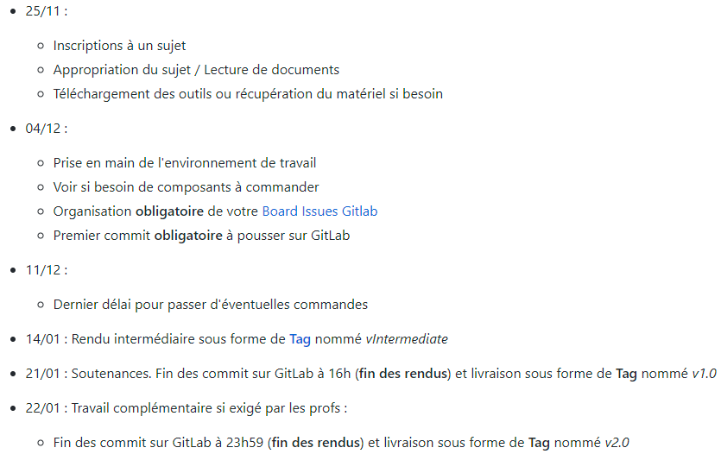

Tutos IHM Matlab :

* <http://developr6.dr6.cnrs.fr/_media/manifestations/004-ihm/gigot.pdf?id=manifestations%3A004-ihm%3Agigot&cache=cache>
* <https://www.mathworks.com/discovery/matlab-gui.html>

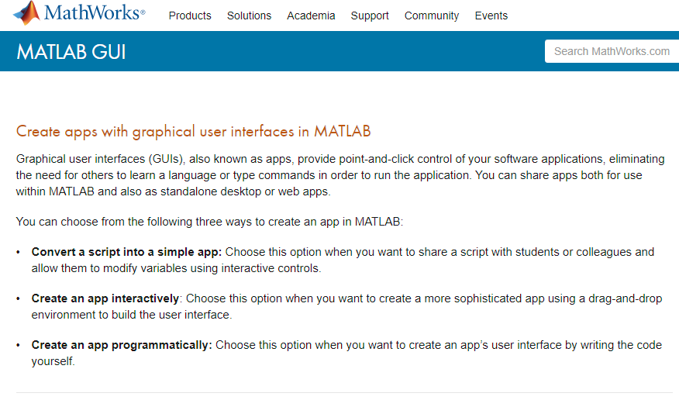

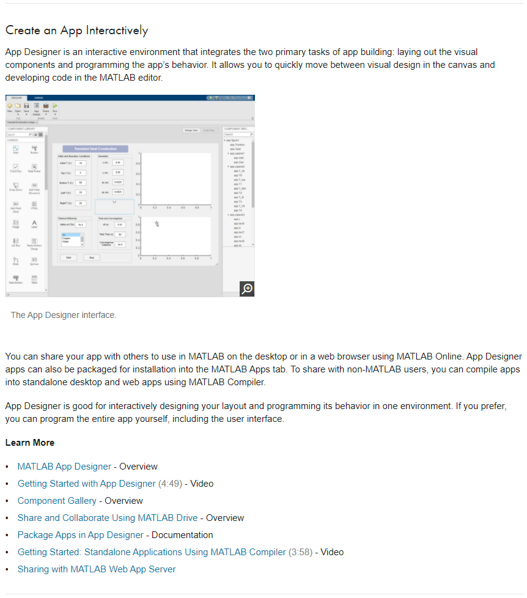

<https://www.mathworks.com/help/stateflow/ug/sf4ml-lamp-example.html>

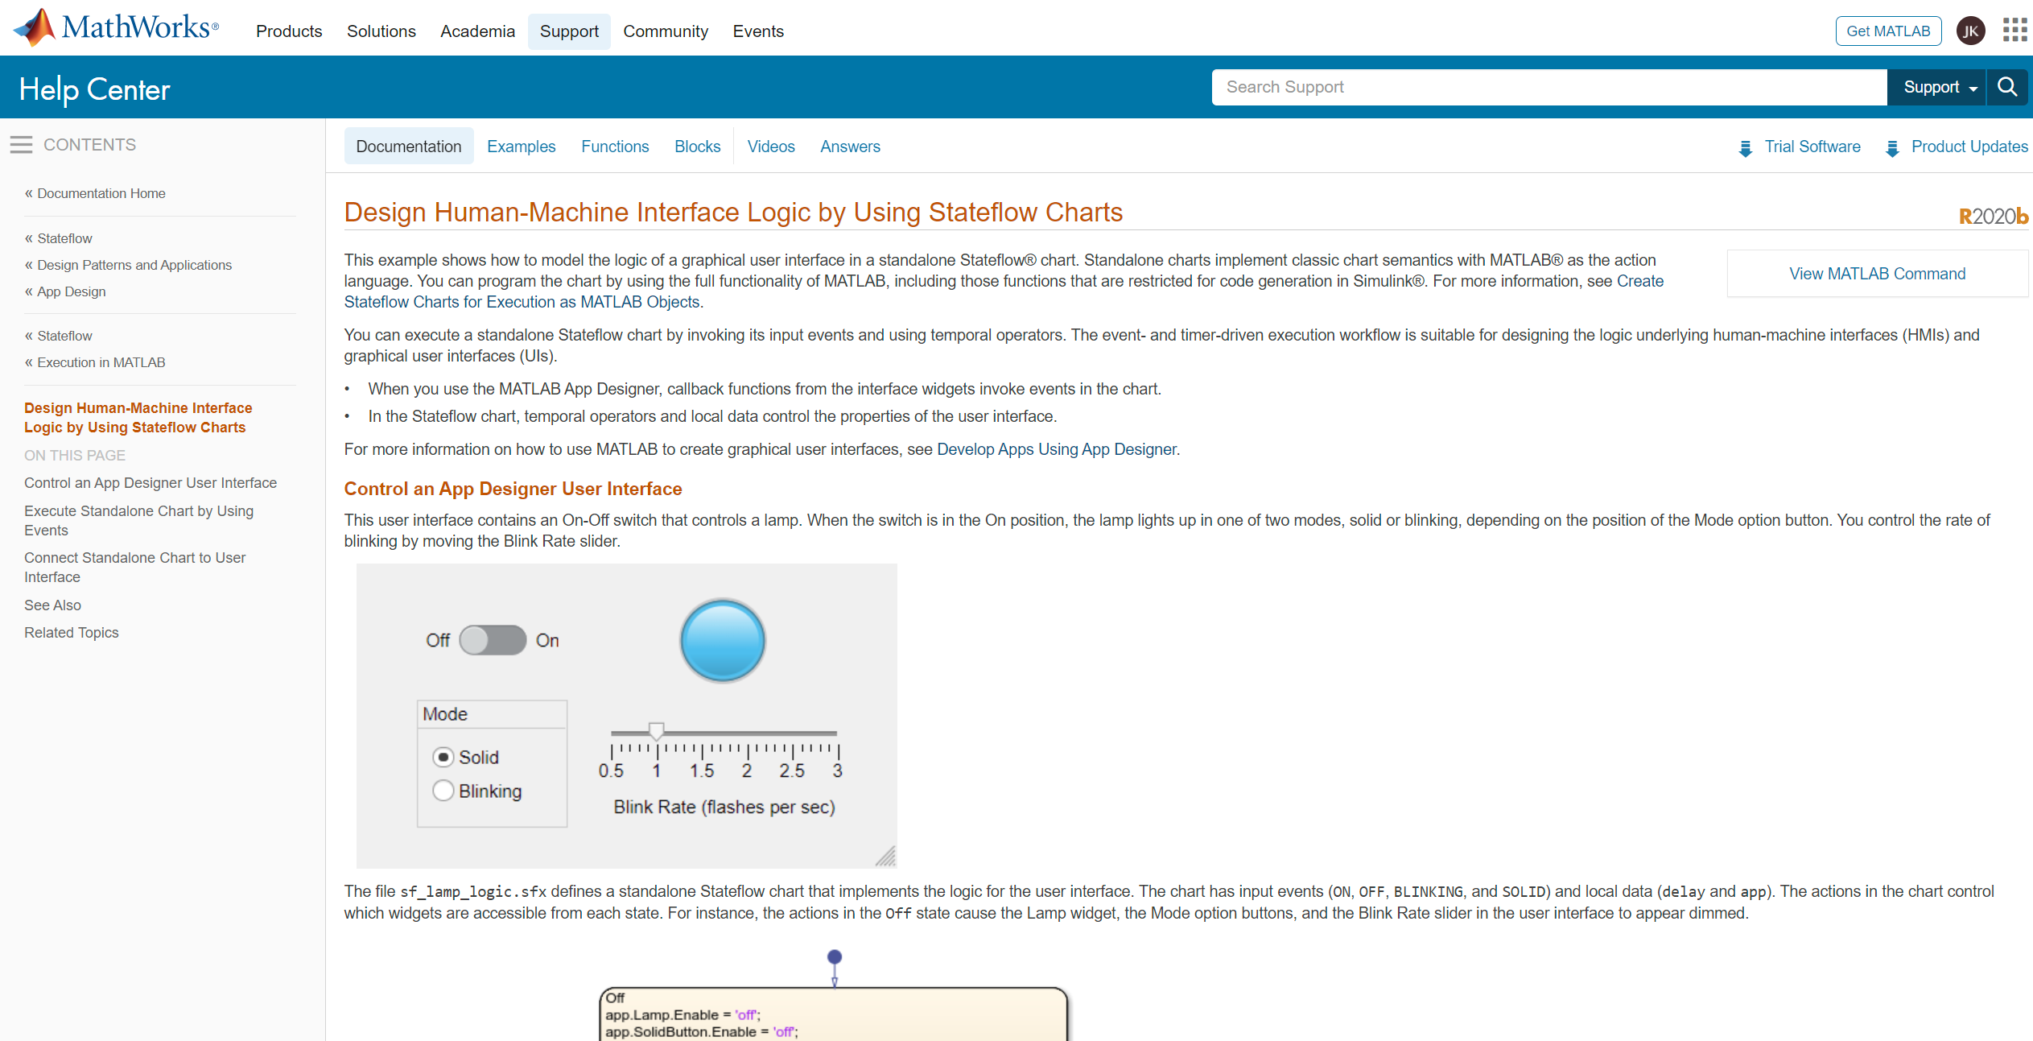

**Premiers essais :**

1. Positionnement d’indicateurs simples

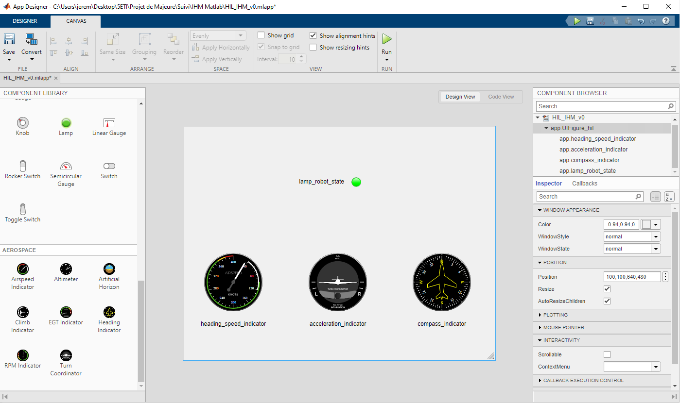

1. Ajout d’actionneurs de test simulés

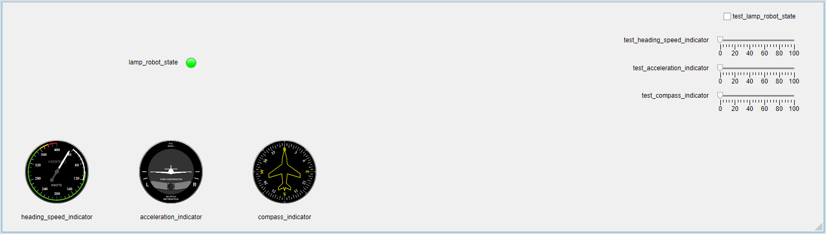

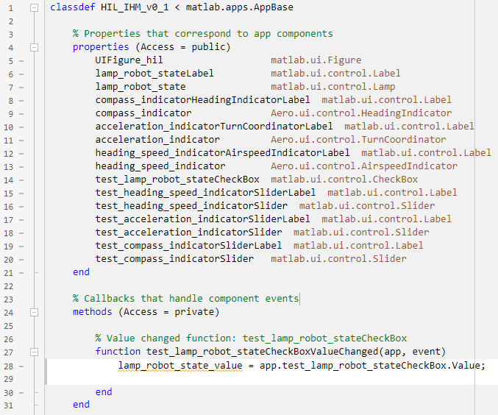

1. Test des actionneurs simulés avec les indicateurs positionnés

L’idée est dans un premier temps d’allumer la lampe quand on coche la case de test à laquelle on l’associe et de l’éteindre si elle est décochée.

* Quand le système sera complet, ce voyant sera utilisé pour simuler en Hardware In the Loop la LED du robot obligatoire indiquant si le robot est toujours en mission ou s’il a fini sa mission.

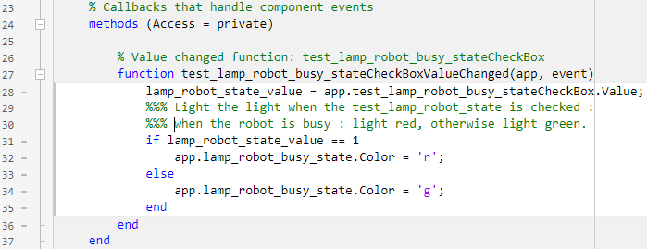

* [<https://youtu.be/ydKVamk_Elc>](https://youtu.be/ydKVamk_Elc)

Dans un second temps, on met en œuvre un indicateur de la vitesse en ligne droite qui sera détectée à terme par l’accéléromètre. En attendant la complétion du système Hardware In the Loop, on le simule par un curseur glissant.

* On aura ainsi un suivi temps réel en vitesse du robot.

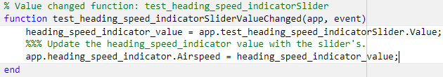

* <https://youtu.be/JgDiGK13zkY>

Dans un troisième temps, on choisit d’indiquer la rotation par son accélération et sa vitesse simulées par 2 curseurs glissants respectivement.

* On aura ainsi un suivi temps réel des rotations en vitesse et position.

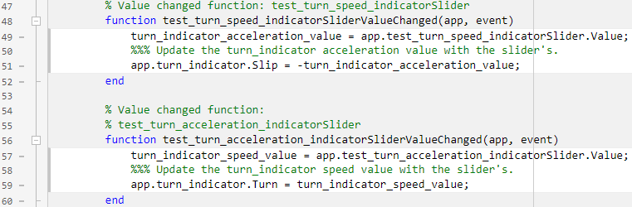

On fait de même avec la boussole pour donner un cap simulé par un curseur glissant :

* On aura ainsi un suivi temps réel du cap par la boussole.

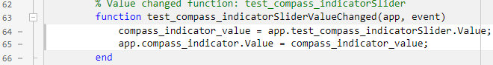

Voici la vidéo de démonstration complète avec une simulation d’un trajet du robot :

* <https://youtu.be/htNL9ZEw4rA>

1. Tutoriel pour relier l’application ainsi créée avec Simulink

<https://www.mathworks.com/matlabcentral/answers/481469-app-designer-linked-to-simulink>